通用权限系统

软件需求规格说明书

|  |  |  |
| --- | --- | --- |
| 文件状态： | 当前版本： | V1 |
| [ √] 草稿 | 作 者： | Robin |
| [ ] 正式发布 | 完成日期： |  |
| [ ] 正在修改 |  |  |

版 本 历 史

|  |  |  |  |  |
| --- | --- | --- | --- | --- |
| 版本/状态 | 作者 | 参与者 | 起止日期 | 备注 |
|  |  |  |  |  |
|  |  |  |  |  |
|  |  |  |  |  |
|  |  |  |  |  |
|  |  |  |  |  |

注：对该文件内容增加、删除或修改均需填写此变更记录，详细记载变更信息，以保证其可追溯性。

目录

1 引言 1

1.1 目的 1

1.2 文档约定 1

1.3 文档范围 1

1.4 预期的读者和阅读建议 1

1.5 参考文献 2

1.6 术语与缩写解释 2

2 软件介绍 3

3 软件的用户群体 3

4 软件应当遵循的标准或规范 3

5 软件范围 3

6 产品中的角色 3

7 软件的功能性需求 4

7.1 功能性需求分类 4

7.2 用例图 4

7.3 用例描述 4

8 用户界面原型 5

9 软件的非功能性需求 5

9.1 用户界面的需求 5

9.2 软硬件环境需求 6

9.3 软件质量需求 6

9.4 性能需求 6

9.5 安全性需求 6

9.6 技术需求 6

9.7 设计约束 7

9.8 软件接口 7

附录A:需求确认 7

附录B:业务流程 7

# 引言

## 目的

该文档首先给出了整个系统的整体网络结构和功能结构的概貌，试图从总体架构上给出整个系统的轮廓，然后又对功能需求、性能需求和其它非功能性需求进行了详细的描述。其中对功能需求的描述采用了UML的用例模型方式，不仅描述了每一用例的基本事件流和备选事件流，而且还给出了非常直观的用例图。这些文字和图形都为了详细准确地描述用户的需求，同时也为用户更容易地理解这些需求的描述创造了条件。

该文档详尽说明了这一软件软件的需求和规格，这些规格说明是进行设计的基础，也是编写测试用例和进行系统测试的主要依据。同时，该文档也是用户确定软件功能需求的主要依据。

## 文档约定

1. 页面的左边距为2.5cm，右边距为2.0cm，装订线靠左。
2. 标题最多分三级。
3. 正文字体为宋体五号，系统特性一章中各功能的小项字体为加粗的楷体小四。无特殊情况下，字体颜色均采用黑色。

## 文档范围

本文档包含以下几部分：

1. 软件介绍
2. 软件面向的用户群体
3. 软件应当遵循的标准或规范
4. 软件的范围
5. 软件中的角色
6. 软件的功能性需求
7. 软件的非功能性需求
8. 需求确认

## 预期的读者和阅读建议

本文档的主要内容共分4部分：综合描述、外部接口描述、系统特性和非功能性需求，另外还有2个附录。综合描述部分主要对系统的整体结构进行了大致的介绍；外部接口需求部分对用户界面、软件接口、硬件接口和通讯接口等进行了详细的描述；系统特性部分对系统的功能需求进行了详细描述；非功能性需求部分对非功能需求进行了详细的描述。

本文档面向多种读者对象：

1. 项目经理：项目经理可以根据该文档了解预期软件的功能，并据此进行系统设计。
2. 设计员：对需求进行分析，并设计出系统，包括数据库的设计。
3. 程序员：配合《设计报告》，了解系统功能，编写《用户手册》。
4. 测试员：根据本文档对软件软件进行功能性测试和非功能性测试。
5. 销售人员：了解预期软件的功能和性能。
6. 用户：了解预期软件的功能和性能，并与分析人员一起对整个需求进行讨论和协商。
7. 其他人员：如部门领导、公司领导等可以据此了解软件的功能和性能。
8. 在阅读本文档时，首先要了解软件的功能概貌，然后可以根据自身的需要对每一功能进行适当的了解。

## 参考文献

The unified software development process{译名：统一软件开发过程} 作者：ivar Jacobson grady booch james rumbaugh 出版单位：机械工业出版社 出版时期：2006年1月第一版

Uml2 and the unified process{译名：uml2.0和统一过程} 作者：jim arlow and na neustadt 出版社 ：机械工业出版社 出版日期：2006年1月第一版

## 术语与缩写解释

|  |  |
| --- | --- |
| 缩写、术语及符号 | 解释 |
| 用户 | 系统的使用者 |
| 日志 | 系统的操作记录 |
| 数据备份 | 数据备份是容灾的基础，是指为防止系统出现操作失误或系统故障导致数据丢失，而将全部或部分数据集合从应用主机的硬盘或阵列复制到其它的存储介质的过程。 |
| 组织机构 | 公司内部的组织结构 |
| 角色 | 一组权限的集合 |
|  |  |
|  |  |
|  |  |
|  |  |
|  |  |
|  |  |
|  |  |
|  |  |

# 软件介绍

这是一个通用的权限管理系统。亦可以说是一个权限管理的平台，可以集成多个系统各自不同的权限配置，不用为每个系统单独做一个权限功能。

主要功能包括：

1. 组织机构：多级树型显示，各级部门从属关系一目了然操作便捷
2. 员工管理：记录公司员工情况
3. 系统：可维护多个不同的系统
4. 用户：所有的权限最终分配给用户，如果按用户去分配权限会把系统管理员给累死，系统中先建立角色，角色中再分配权限，在角色的成员中加入用户。当然会有一些用户的权限大同小异，如果不想在系统中创建太多角色可以给用户分配权限。用户最终的权限取角色权限和用户权限的集合。
5. 角色：一组权限的集合
6. 菜单：一个系统下只有一套菜单
7. 权限：一个系统下只有一套权限
8. 日志：用来记录系统操作情况
9. 数据库管理：在前端页面查看数据库信息，数据库备份

# 软件的用户群体

1. 系统维护人员
2. 公司员工

# 软件应当遵循的标准或规范

本软件的使用是建立在互联网标准通信协议之上的，其中支持的协议主要包括：IP协议、TCP协议。

# 软件范围

基础功能模块：

1. 权限应用(系统管理、职员管理、用户管理、角色管理、组织机构、权限管理、菜单管理、用户权限管理、角色权限管理)
2. 系统应用(基础资料管理、登录日志管理、操作日志管理、系统异常日志、系统参数设置、系统信息、个性设置、数据库管理)

# 产品中的角色

|  |  |
| --- | --- |
| 角色名称 | 职责描述 |
| 系统超级管理用户 | 后台用户的添加，删除，修改和权限管理，系统日志管理，系统设置，系统广告管理，自身密码管理 |
| 系统软件信息发布用户 | 软件产品的信息发布，个人信息的维护，自身密码管理 |
| 系统软件信息管理用户 | 维护系统中软件产品的类别，对软件产品的信息进行添加和审核，管理个  人信息，管理购物信息，自身密码管理 |
|  |  |
|  |  |
|  |  |
|  |  |
|  |  |
|  |  |
|  |  |

# 软件的功能性需求

系统功能需求结构图：



## 功能性需求分类

|  |  |  |  |
| --- | --- | --- | --- |
| 功能类别 | 功能编号 | 功能名称 | 描述 |
| DFD01  基础模块 | DFD0101 | 登录 | 用户输入用户名，密码和验证码系统正确的处理判断，如果输入信息正确，系统进入相应管理界面，如果出现错误提示信息。 |
| DFD0102 | 退出/注销 | 处理用户退出系统以后的事情 |
| DFD0103 | 主界面 | 系统登录后显示的界面 |
| DFD0104 | 首页展示 | 加载用户的权限 |
| DFD0105 | 设置 | 设置用户的密码&查看个人信息(基本信息、拥有角色、拥有权限) |
| DFD0106 | 切换角色 | 如果当前用户有多个角色，则显示当前功能 |
| DFD0107 | 在线状态 | 当前网络是否可用，如果连接或断网应给出提示 |
| DFD02  缓存管理 | DFD0201 | 列表 | 缓存列表，可根据系统查询 |
| DFD0201 | 删除 |  |
| DFD03  登录日志管理 | DFD0301 | 列表 |  |
| DFD0302 | 清除 | 等数据积累到一定的时候，可以根据时间断来删除数据 |
| DFD04  操作日志管理 | DFD0401 | 列表 |  |
| DFD0402 | 清除 |  |
| DFD0403 | 查询详细 | 记录当前字段旧值与新值 |
| DFD05  系统异常日志管理 | DFD0501 | 列表 |  |
| DFD0502 | 清除 |  |
| DFD06  基础资料管理 | DFD0601 | 列表 | 系统初始化时，会有默认的一些信息，这些是不允许编辑与删除的 |
| DFD0602 | 新增 |  |
| DFD0603 | 修改 |  |
| DFD0604 | 删除 |  |
| DFD07  系统管理 | DFD0701 | 列表 | 可根据系统名称等信息进行查询 |
| DFD0702 | 新增 |  |
| DFD0703 | 修改 |  |
| DFD0704 | 删除 | 如果该系统下已经有角色，那么不允许被删除 |
| DFD08  组织机构 | DFD0801 | 组织架构表 | 将公司、部门、职位、工作组以树形列表的形式展现出来 |
| DFD0802 | 组织架构图 | 根据组织架构的上下级关系，绘制出网络拓扑图 |
| DFD0803 | 新增 |  |
| DFD0804 | 修改 | 可调整上下级关系 |
| DFD0805 | 删除 | 如果有子集，不允许删除 |
| DFD09  职员管理 | DFD0901 | 列表 | 可直接查看某部门下的职员情况，并可根据工号、姓名等条件进行筛选 |
| DFD0902 | 新增 |  |
| DFD0903 | 修改 |  |
| DFD0904 | 删除 |  |
| DFD0905 | 分配帐号 | 可直接对职员分配系统帐号(快捷方式)，跳转到角色列表页面，并弹出新增用户页面 |
| DFD010  角色管理 | DFD1001 | 列表 |  |
| DFD1002 | 新增 |  |
| DFD1003 | 修改 |  |
| DFD1004 | 删除 |  |
| DFD1005 | 分配权限 | 跳转到分配角色权限页面 |
| DFD11  用户管理 | DFD1101 | 列表 |  |
| DFD1102 | 新增 | 不一定需要与职员对应 |
| DFD1103 | 修改 |  |
| DFD1104 | 删除 |  |
| DFD1105 | 重置密码 |  |
| DFD1106 | 分配权限 | 跳转到分配用户权限页面 |
| DFD12  权限管理 | DFD1201 | 列表 | 权限 (模块、功能、操作)3中不同类别，与菜单对应 |
| DFD1202 | 新增 |  |
| DFD1203 | 修改 |  |
| DFD1204 | 删除 |  |
| DFD13  菜单管理 | DFD1301 | 列表 | 一个系统下只有一套菜单 |
| DFD1302 | 新增 |  |
| DFD1303 | 修改 |  |
| DFD1304 | 删除 |  |
| DFD14  用户权限管理 | DFD1401 | 列表 |  |
| DFD1402 | 新增 |  |
| DFD1403 | 重置 | 重置为初始加载状态 |
| DFD1404 | 分配角色 |  |
| DFD15  角色权限管理 | DFD1501 | 列表 |  |
| DFD1302 | 新增 |  |
| DFD1503 | 重置 | 重置为初始加载状态 |
| DFD1504 | 分配成员 |  |
| DFD16  系统信息 | DFD1601 | 查看 | 系统基础描述信息 |
| DFD17  数据库管理 | DFD1701 | 列表 | 数据库备份文件列表 |
| DFD1702 | 立即备份 |  |
| DFD1703 | 定时备份 |  |
| DFD1704 | 删除 |  |
| DFD1705 | 下载 |  |
| DFD1706 | 数据库表使用情况 |  |
| DFD18  系统更新 | DFD1801 | 系统自动更新 | 方便系统发布 |
| DFD19  其他 | DFD1901 | 在线状态 | 当前网络是否可用，如果连接或断网应给出提示 |
| 系统参数设置 |  | 待定 |  |
| 个性设置 |  | 待定 | 皮肤、界面风格 |

## DFD01基础模块

### DFD0101登录

#### 活动图



#### 用例图



#### 用例说明

|  |
| --- |
| 用例名称(Name)：用户登录 |
| 用例ID(Number)：DFD0101 |
| 简要描述(Brief Description) ：用户登录系统 |
| 参与者(Actors)：系统操作人员。 |
| 前置条件(Pre-Condition)：必须输入用户名、密码。 |
| 事件流(Flow of Event)：   1. 输入用户名密码  * 验证用户名、密码，并给出提示  1. 登录成功后，如果用户有多个角色，选择一个角色进行登录    1. 只加载用户当前角色的权限 |
| 后置条件(Post-Condition)：进入主界面 |
| 特殊条件(Special Requirement)：   1. 登录须在5s内进入系统 |

#### 界面原型

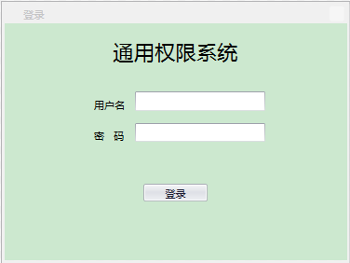

#### 控件属性

|  |  |  |  |  |  |  |  |
| --- | --- | --- | --- | --- | --- | --- | --- |
| **名称** | **字符串格式/**  **最大长度** | **默认值** | **只读** | **禁用** | **是否显示** | **是否**  **必填** | **备注** |
| 用户名 | 20 |  | N | N | Y | Y |  |
| 密码 | 20 |  | N | N | Y | Y |  |
| 选择用户 | 下拉框 |  | N | N | Y | Y |  |

### DFD0102退出/注销

#### 活动图





#### 用例图





#### 用例说明

|  |
| --- |
| 用例名称(Name)：用户退出 |
| 用例ID(Number)：DFD0101 |
| 简要描述(Brief Description) ：用户登录系统后退出 |
| 参与者(Actors)：系统操作人员。 |
| 前置条件(Pre-Condition)：必须登录系统。 |
| 事件流(Flow of Event)：   1. 点击退出按钮    1. 提示 “是否退出系统”的提示    2. 点击确定，关闭系统，释放资源    3. 点击取消，则取消当前操作 |
| 后置条件(Post-Condition)：关闭系统 |
| 特殊条件(Special Requirement)： |

|  |
| --- |
| 用例名称(Name)：用户注销 |
| 用例ID(Number)：DFD0101 |
| 简要描述(Brief Description) ：用户切换用户登录 |
| 参与者(Actors)：系统操作人员。 |
| 前置条件(Pre-Condition)：必须登录系统。 |
| 事件流(Flow of Event)：   1. 点击注销按钮    1. 提示 “是否注销系统”的提示    2. 点击确定，关闭系统，释放资源，打开登录界面    3. 点击取消，则取消当前操作 |
| 后置条件(Post-Condition)：打开登录界面 |
| 特殊条件(Special Requirement)： |

#### 界面原型

#### 控件属性

### DFD0103主界面

#### 活动图



#### 用例图



#### 用例说明

|  |
| --- |
| 用例名称(Name)：主界面显示 |
| 用例ID(Number)：DFD0101 |
| 简要描述(Brief Description) ：用户登录系统后，显示用户当前角色所能够查看的内容 |
| 参与者(Actors)：系统操作人员。 |
| 前置条件(Pre-Condition)：必须登录系统。 |
| 事件流(Flow of Event)：   1. 加载用户当前角色所能显示的菜单 |
| 后置条件(Post-Condition)：进入主界面 |
| 特殊条件(Special Requirement)：   1. 登录须在3s内加载完成所有菜单 |

#### 界面原型

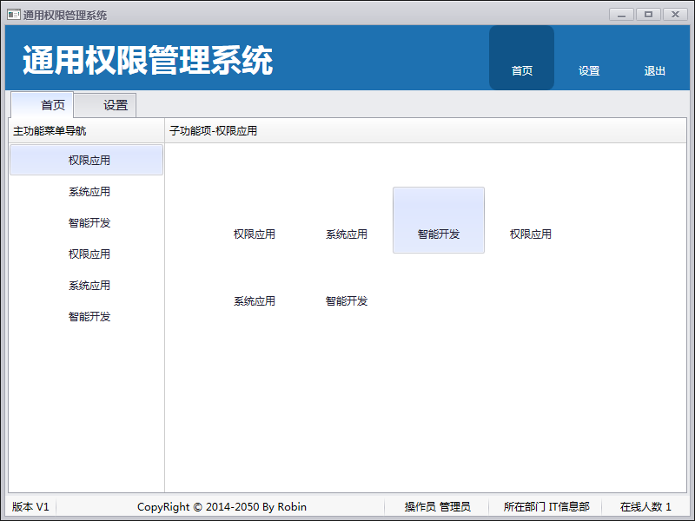

作为参考：在标题头部添加注销&切换角色功能，在状态栏增加当前登录的角色名称&当前在线状态

#### 控件属性

### DFD0104首页展示

#### 活动图



#### 用例图



#### 用例说明

|  |
| --- |
| 用例名称(Name)：加载用户菜单 |
| 用例ID(Number)：1 |
| 简要描述(Brief Description) ：登录系统后，加载用户所拥有的权限。 |
| 参与者(Actors)：系统用户。 |
| 前置条件(Pre-Condition)：登录系统。 |
| 事件流(Flow of Event)：  1.加载用户所拥有的权限菜单 |
| 后置条件(Post-Condition)：可查看到用户的菜单 |
| 特殊条件(Special Requirement)：在1S内完成 |

|  |
| --- |
| 用例名称(Name)：加载二级菜单 |
| 用例ID(Number)：1 |
| 简要描述(Brief Description) ：显示第二级菜单。 |
| 参与者(Actors)：系统用户。 |
| 前置条件(Pre-Condition)：登录系统，点击第一级菜单(即左侧的菜单)。 |
| 事件流(Flow of Event)：   1. 点击左侧菜单 2. 根据菜单的上下级别，在右侧加载当前菜单下的子菜单(从左往右，上面图片、下面文字) |
| 后置条件(Post-Condition)：点击左侧菜单后，右侧能显示出信息 |
| 特殊条件(Special Requirement)：在1S内完成 |

|  |
| --- |
| 用例名称(Name)：打开窗口 |
| 用例ID(Number)：1 |
| 简要描述(Brief Description) ：点击第二级菜单，打开窗口。 |
| 参与者(Actors)：系统用户。 |
| 前置条件(Pre-Condition)：登录系统，点击第二级菜单(即右侧的菜单)。 |
| 事件流(Flow of Event)：   1. 点击右侧菜单 2. 判断当前的窗口是否已经打开    1. 如果已经打开，自动选中对应的选项卡上    2. 如果没有打开，则新增一个选项卡 |
| 后置条件(Post-Condition)：点击二级菜单后，能打开窗口 |
| 特殊条件(Special Requirement)：在1S内完成 |

#### 界面原型

同主界面原型

#### 控件属性

|  |  |  |  |  |  |  |  |
| --- | --- | --- | --- | --- | --- | --- | --- |
| **名称** | **字符串格式/**  **最大长度** | **默认值** | **只读** | **禁用** | **是否显示** | **是否**  **必填** | **备注** |
| 菜单列表 | TreeList |  | Y | N | Y | N | 默认选中第一个菜单 |

### DFD0105设置

#### 活动图



#### 用例图



#### 用例说明

|  |
| --- |
| 用例名称(Name)：点击设置按钮 |
| 用例ID(Number)：1 |
| 简要描述(Brief Description) ：可查看用户信息&修改密码。 |
| 参与者(Actors)：系统用户。 |
| 前置条件(Pre-Condition)：登录系统。 |
| 事件流(Flow of Event)：   1. 点击设置按钮 2. 打开设置窗体，加载左侧菜单，默认打开个人资料菜单，右侧加载信息 3. 右侧加载：    1. 基本信息    2. 拥有角色    3. 拥有权限 |
| 后置条件(Post-Condition)： |
| 特殊条件(Special Requirement)：在1s内完成 |

|  |
| --- |
| 用例名称(Name)：拥有角色 |
| 用例ID(Number)：1 |
| 简要描述(Brief Description) ：查看用户的角色。 |
| 参与者(Actors)：系统用户。 |
| 前置条件(Pre-Condition)：登录系统。 |
| 事件流(Flow of Event)：   1. 可根据系统进行筛选 |
| 后置条件(Post-Condition)： |
| 特殊条件(Special Requirement)：在1s内完成 |

|  |
| --- |
| 用例名称(Name)：拥有权限 |
| 用例ID(Number)：1 |
| 简要描述(Brief Description) ：查看用户的角色。 |
| 参与者(Actors)：系统用户。 |
| 前置条件(Pre-Condition)：登录系统。 |
| 事件流(Flow of Event)：   1. 可根据系统、角色进行筛选 |
| 后置条件(Post-Condition)： |
| 特殊条件(Special Requirement)：在1s内完成 |

|  |
| --- |
| 用例名称(Name)：修改密码 |
| 用例ID(Number)：1 |
| 简要描述(Brief Description) ：修改登录密码。 |
| 参与者(Actors)：系统用户。 |
| 前置条件(Pre-Condition)：登录系统。 |
| 事件流(Flow of Event)：   1. 输入旧密码 2. 输入新密码 3. 重新输入新密码，并验证2次输入的密码是否一致 4. 点击提交按钮，并验证密码不能为空 |
| 后置条件(Post-Condition)： 点击提交后，提示修改成功 |
| 特殊条件(Special Requirement)：   1. 在1s内完成 2. 密码策略：密码复杂性策略通过增加可能密码的数量来阻止强力攻击。 实施密码复杂性策略时，新密码必须符合以下原则：    1. 密码长度至少为六个字符，最长为 20 个字符。 使用的密码应尽可能长，尽可能复杂。 3. 资料<https://msdn.microsoft.com/zh-cn/library/ms161959.aspx> |

#### 界面原型

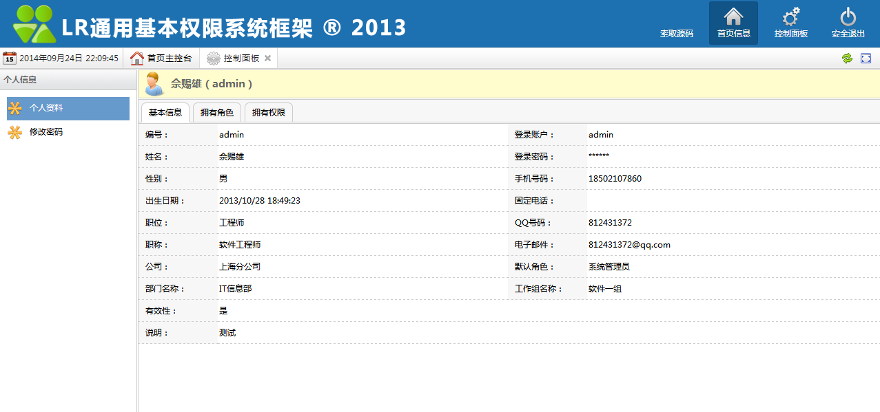

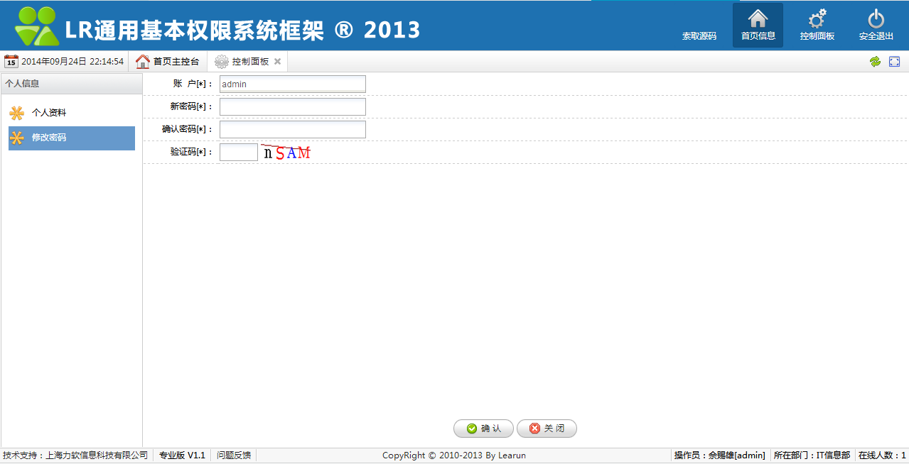

#### 控件属性

|  |  |  |  |  |  |  |  |
| --- | --- | --- | --- | --- | --- | --- | --- |
| **名称** | **字符串格式/**  **最大长度** | **默认值** | **只读** | **禁用** | **是否显示** | **是否**  **必填** | **备注** |
| 密码： | 6~20 |  | N | N | Y | Y |  |

### DFD0106切换角色

#### 活动图



#### 用例图



#### 用例说明

|  |
| --- |
| 用例名称(Name)：切换角色 |
| 用例ID(Number)：1 |
| 简要描述(Brief Description) ：用户需要切换另一个角色进行操作。 |
| 参与者(Actors)：系统操作员。 |
| 前置条件(Pre-Condition)：登录系统且有多个角色。 |
| 事件流(Flow of Event)：   1. 点击切换角色按钮 2. 弹出角色列表窗体 3. 选择要切换的角色，点击确认，提示是否切换    1. 是：重新加载菜单    2. 否：不做处理 |
| 后置条件(Post-Condition)：重新加载菜单 |
| 特殊条件(Special Requirement)：重新加载菜单应在2s内完成 |

#### 界面原型

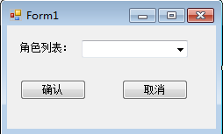

#### 控件属性

|  |  |  |  |  |  |  |  |
| --- | --- | --- | --- | --- | --- | --- | --- |
| **名称** | **字符串格式/**  **最大长度** | **默认值** | **只读** | **禁用** | **是否显示** | **是否**  **必填** | **备注** |
| 角色列表 | 下拉框 |  | N | N | Y | Y |  |

### DFD0107在线状态

#### 活动图



#### 用例图

#### 用例说明

|  |
| --- |
| 用例名称(Name)：在线状态 |
| 用例ID(Number)：1 |
| 简要描述(Brief Description) ：主要用户提示用户是否连接服务器正常。 |
| 参与者(Actors)：系统用户。 |
| 前置条件(Pre-Condition)：登录系统。 |
| 事件流(Flow of Event)：   1. 定期连接服务器 2. 判断当前连接是否正常    1. 正常激活在线图标    2. 不正常关闭在线图标，并给出提示 |
| 后置条件(Post-Condition)：连接成功，图标变亮，连接失败，图标变灰 |
| 特殊条件(Special Requirement)：能否及时反映情况 |

#### 界面原型

#### 控件属性

## DFD02缓存管理

### DFD0201列表

#### 活动图



#### 用例图



#### 用例说明

|  |
| --- |
| 用例名称(Name)：列表 |
| 用例ID(Number)：1 |
| 简要描述(Brief Description) ：查看系统下缓存的情况。 |
| 参与者(Actors)：系统用户。 |
| 前置条件(Pre-Condition)：登录系统，有查看权限。 |
| 事件流(Flow of Event)：   1. 点击刷新按钮，可刷新当前页面，默认加载所有系统的缓存 |
| 后置条件(Post-Condition)： |
| 特殊条件(Special Requirement)：  缓存名称规则：系统编码+缓存名称+用户帐号 |

#### 界面原型

系统列表：==请选择==

|  |  |  |  |
| --- | --- | --- | --- |
| 序号 | 复选框 | 缓存名称 | 大小（KB/M） |
|  |  |  |  |

#### 控件属性

### DFD0202删除

#### 活动图



#### 用例图



#### 用例说明

|  |
| --- |
| 用例名称(Name)：删除 |
| 用例ID(Number)：1 |
| 简要描述(Brief Description) ：清空缓存，释放空间 |
| 参与者(Actors)：系统用户。 |
| 前置条件(Pre-Condition)：登录系统。有删除权限 |
| 事件流(Flow of Event)：   1. 勾选一个或多个要删除的记录，点击删除按钮 2. 提示是否删除    1. 点击是，删除并提示删除成功！    2. 点击否，则取消操作 |
| 后置条件(Post-Condition)： |
| 特殊条件(Special Requirement)： |

#### 界面原型

#### 控件属性

## DFD03登录日志管理

### DFD0301列表

#### 活动图



#### 用例图



#### 用例说明

|  |
| --- |
| 用例名称(Name)：列表 |
| 用例ID(Number)：1 |
| 简要描述(Brief Description) ：记录当前系统的一个登录情况。 |
| 参与者(Actors)：操作用户。 |
| 前置条件(Pre-Condition)：登录，拥有查看权限。 |
| 事件流(Flow of Event)： |
| 后置条件(Post-Condition)： |
| 特殊条件(Special Requirement)：退出系统时，统计登录时长 |

#### 界面原型

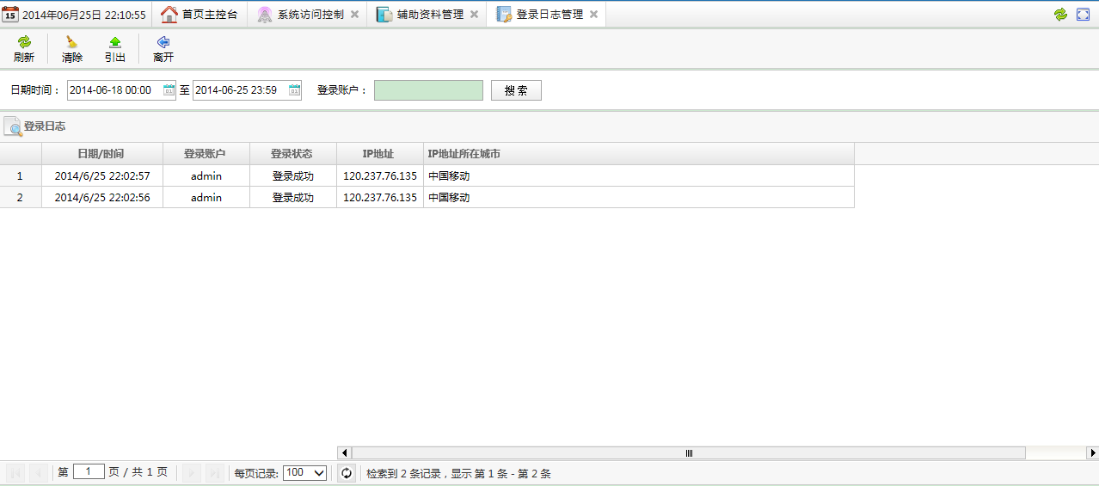

#### 控件属性

|  |  |  |  |  |  |  |  |
| --- | --- | --- | --- | --- | --- | --- | --- |
|  | 序号 | 日期/时间 | 登录账户 | 登录状态 | 允许编辑 | IP地址 | IP地址所在城市 |
| 宽度 | 45 | 80 | 80 | 80 | 60 | 100 | 40 |

### DFD0302删除

#### 活动图



#### 用例图



#### 用例说明

|  |
| --- |
| 用例名称(Name)：删除 |
| 用例ID(Number)：1 |
| 简要描述(Brief Description) ：删除数据，减小数据库大小 |
| 参与者(Actors)：系统用户。 |
| 前置条件(Pre-Condition)：登录系统。有删除权限 |
| 事件流(Flow of Event)：   1. 删除在某个时间段内的数据 2. 提示是否删除    1. 点击是，删除并提示删除成功！    2. 点击否，则取消操作 |
| 后置条件(Post-Condition)： |
| 特殊条件(Special Requirement)： |

#### 界面原型

#### 控件属性

## DFD04操作日志管理

### DFD0401列表

#### 活动图



#### 用例图



#### 用例说明

|  |
| --- |
| 用例名称(Name)：列表 |
| 用例ID(Number)：1 |
| 简要描述(Brief Description) ：记录当前系统的一个访问情况，包括增删改查。 |
| 参与者(Actors)：操作用户。 |
| 前置条件(Pre-Condition)：登录，拥有查看权限。 |
| 事件流(Flow of Event)：   1. 可根据模块&操作用户&用户操作类型进行筛选查询 |
| 后置条件(Post-Condition)： |
| 特殊条件(Special Requirement)： |

#### 界面原型

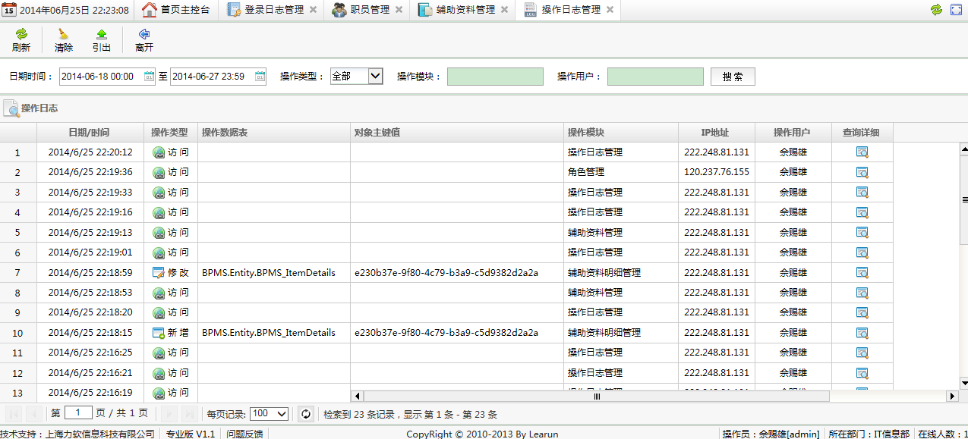

#### 控件属性

|  |  |  |  |  |  |  |  |  |  |
| --- | --- | --- | --- | --- | --- | --- | --- | --- | --- |
|  | 序号 | 日期/时间 | 操作类型 | 操作数据表 | 对象主键值 | 操作模块 | IP地址 | 操作用户 | 查询详细 |
| 宽度 | 45 | 80 | 50 | 80 | 60 | 80 | 100 | 80 | 50 |

### DFD0402删除

#### 活动图



#### 用例图



#### 用例说明

|  |
| --- |
| 用例名称(Name)：删除 |
| 用例ID(Number)：1 |
| 简要描述(Brief Description) ：删除数据，减小数据库大小 |
| 参与者(Actors)：系统用户。 |
| 前置条件(Pre-Condition)：登录系统。有删除权限 |
| 事件流(Flow of Event)：   1. 删除在某个时间段内的数据 2. 提示是否删除    1. 点击是，删除并提示删除成功！    2. 点击否，则取消操作 |
| 后置条件(Post-Condition)： |
| 特殊条件(Special Requirement)： |

#### 界面原型

#### 控件属性

### DFD0403查询详细

#### 活动图



#### 用例图



#### 用例说明

|  |
| --- |
| 用例名称(Name)：查询详细 |
| 用例ID(Number)：1 |
| 简要描述(Brief Description) ：查看记录的详细信息 |
| 参与者(Actors)：系统用户。 |
| 前置条件(Pre-Condition)：登录系统。有查看权限 |
| 事件流(Flow of Event)：   1. 根据不同操作类型判断要展示的信息 2. 判断操作类型：    1. 新增、修改、删除如下图1    2. 查询如下图2 |
| 后置条件(Post-Condition)： |
| 特殊条件(Special Requirement)： |

#### 界面原型

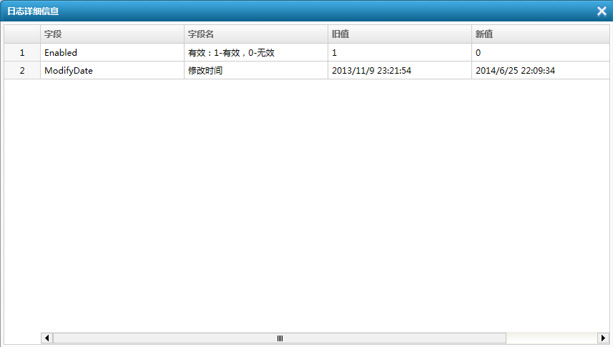

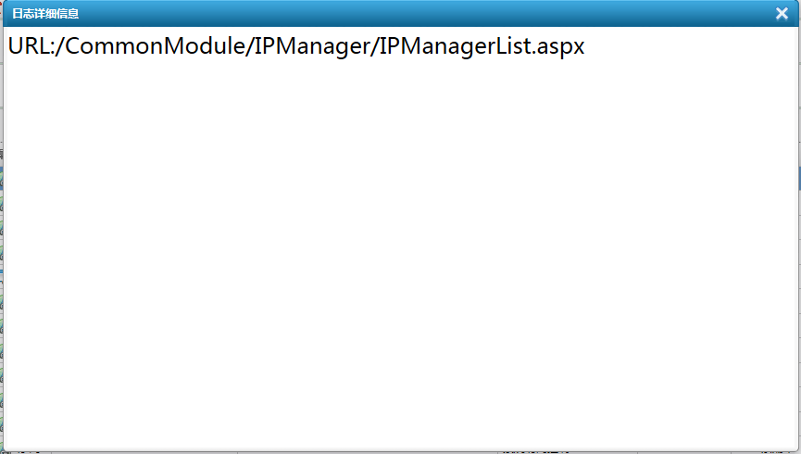

#### 控件属性

## DFD05登录异常日志管理

### DFD0501列表

#### 活动图



#### 用例图



#### 用例说明

|  |
| --- |
| 用例名称(Name)：列表 |
| 用例ID(Number)：1 |
| 简要描述(Brief Description) ：记录当前系统所发生的异常情况情况，捕获服务器、客户端错误。 |
| 参与者(Actors)：操作用户。 |
| 前置条件(Pre-Condition)：登录，拥有查看权限。 |
| 事件流(Flow of Event)： |
| 后置条件(Post-Condition)： |
| 特殊条件(Special Requirement)：能否实现如果是客户端错误，捕获错误代码以及截屏，将信息传入服务器，进行记录 |

#### 界面原型

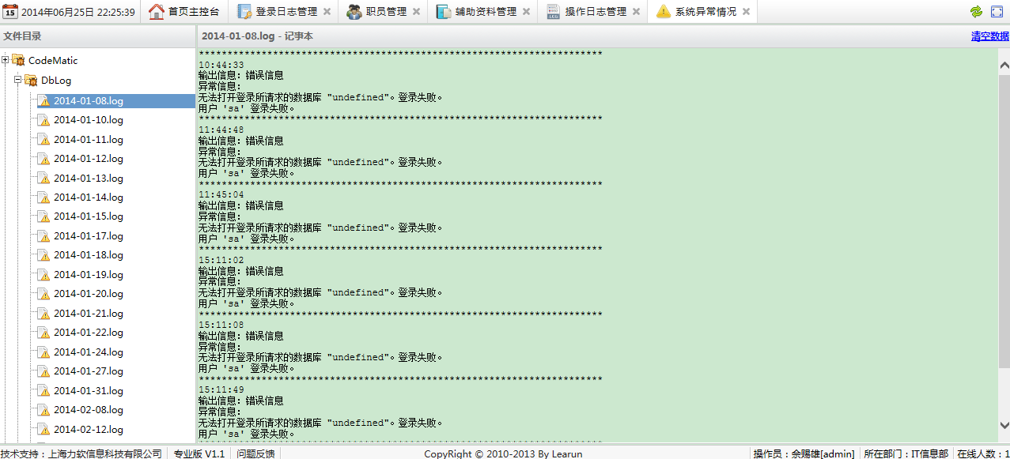

#### 控件属性

### DFD0502删除

#### 活动图



#### 用例图



#### 用例说明

|  |
| --- |
| 用例名称(Name)：删除 |
| 用例ID(Number)：1 |
| 简要描述(Brief Description) ：删除数据，减小数据库大小 |
| 参与者(Actors)：系统用户。 |
| 前置条件(Pre-Condition)：登录系统。有删除权限 |
| 事件流(Flow of Event)：   1. 提示是否删除    1. 点击是，删除并提示删除成功！    2. 点击否，则取消操作 |
| 后置条件(Post-Condition)： |
| 特殊条件(Special Requirement)： 删除全部错误 |

#### 界面原型

#### 控件属性

## DFD06基础资料管理

### DFD0601列表

#### 活动图



#### 用例图



#### 用例说明

|  |
| --- |
| 用例名称(Name)：列表 |
| 用例ID(Number)： DFD0201 |
| 简要描述(Brief Description) ：信息列表。 |
| 参与者(Actors)：系统管理员。 |
| 前置条件(Pre-Condition)：用户登录系统，且拥有查看权限。 |
| 事件流(Flow of Event)：   1. 默认加载系统列表 2. 点击刷新按钮，可刷新当前页面 |
| 后置条件(Post-Condition)： |
| 特殊条件(Special Requirement)：数据在1s内显示出来  列表只显示主要信息，详细信息双击，用户可进行查看 |

#### 界面原型

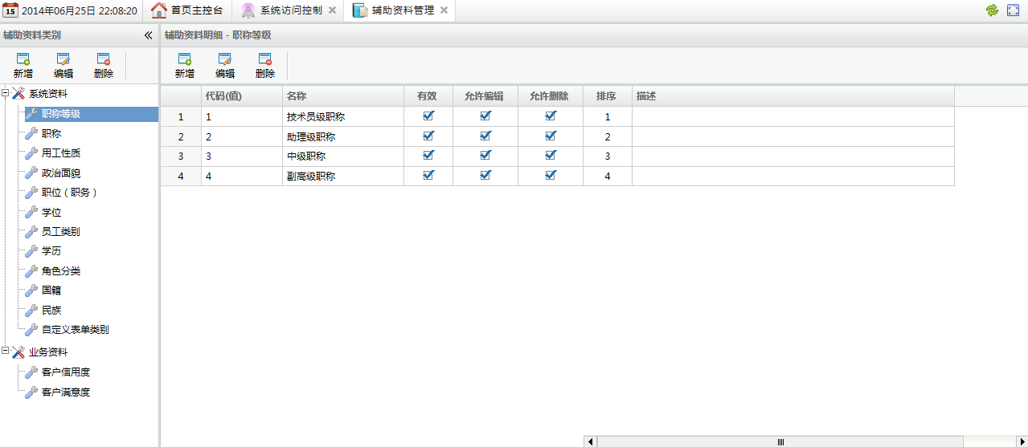

参考上图处理

|  |  |  |  |  |  |  |  |  |  |  |  |  |
| --- | --- | --- | --- | --- | --- | --- | --- | --- | --- | --- | --- | --- |
|  | 序号 | 名称 | 编码 | 有效 | 允许编辑 | 允许删除 | 排序 | 描述 | 创建时间 | 创建人 | 修改时间 | 修改人 |
| 宽度 | 45 | 100 | 100 | 40 | 60 | 60 | 40 | 200 | 80 | 80 | 80 | 80 |

#### 控件属性

表格控件只读

### DFD0602新增

#### 活动图



#### 用例图



#### 用例说明

|  |
| --- |
| 用例名称(Name)：新增系统 |
| 用例ID(Number)：DFD0202 |
| 简要描述(Brief Description) ：新增系统信息。 |
| 参与者(Actors)：系统管理员。 |
| 前置条件(Pre-Condition)：用户登录系统，且拥有新增&查看权限。 |
| 事件流(Flow of Event)：   1. 用户录入名称、编码 2. 验证名称、编码输入格式是否正确，不能为空 3. 验证名称、编码是否已经重复 |
| 后置条件(Post-Condition)：成功后，给出提示，关闭新增 页面，列表自动刷新，并可在列表中查看到该条信息 |
| 特殊条件(Special Requirement)： |

#### 界面原型

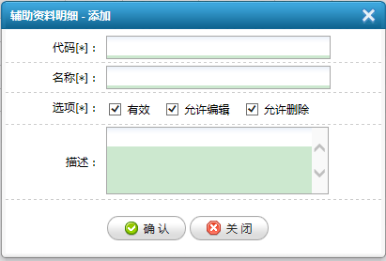

参考上图处理

|  |  |
| --- | --- |
| 名称[*]： |  |
| 编码[*]： |  |
| 选项[*]： | 有效 允许编辑 允许删除 |
| 排序码[*]： |  |
| 描述： |  |

#### 控件属性

|  |  |  |  |  |  |  |  |
| --- | --- | --- | --- | --- | --- | --- | --- |
| **名称** | **字符串格式/**  **最大长度** | **默认值** | **只读** | **禁用** | **是否显示** | **是否**  **必填** | **备注** |
| 名称 | 20 |  | N | N | Y | Y |  |
| 编码 | 20 |  | N | N | Y | Y |  |
| 有效  允许编辑  允许删除 | 复选框 | True | N | N | Y | Y |  |
| 排序码 | 整数框 | 1 | N | N | Y | Y | 范围1~100 |
| 描述 | 500 |  | N | N | Y | N |  |

### DFD0603修改

#### 活动图



#### 用例图



#### 用例说明

|  |
| --- |
| 用例名称(Name)：修改系统 |
| 用例ID(Number)：DFD0203 |
| 简要描述(Brief Description) ：修改系统信息。 |
| 参与者(Actors)：系统管理员。 |
| 前置条件(Pre-Condition)：用户登录系统，且拥有新增系统&查看系统权限&修改权限。  必须要有系统数据。 |
| 事件流(Flow of Event)：   1. 如果没有信息，修改按钮不可用 2. 选中信息，如果当前不允许修改，编辑按钮变灰，不可用 3. 如果可以修改，打开修改页面 4. 如果录入名称、编码    1. 验证名称、编码输入格式是否正确，不能为空    2. 验证名称、编码是否已经重复 5. 点击保存按钮，给出是否要保存的提示 6. 在详细页面控制，提交按钮的显示隐藏，因没有编辑权限，或不允许修改，但可以查看详细信息。 |
| 后置条件(Post-Condition)：成功后，给出提示，关闭修改页面，列表自动刷新，并可在列表中查看到该条信息 |
| 特殊条件(Special Requirement)：  系统名称、系统编码不能重复 |

#### 界面原型

同新增

#### 控件属性

### DFD0604删除

#### 活动图



#### 用例图



#### 用例说明

|  |
| --- |
| 用例名称(Name)：删除系统 |
| 用例ID(Number)：DFD0204 |
| 简要描述(Brief Description) ：删除系统信息。 |
| 参与者(Actors)：系统管理员。 |
| 前置条件(Pre-Condition)：用户登录系统，且拥有查看系统权限&删除权限。  必须要有系统数据。 |
| 事件流(Flow of Event)：   1. 如果没有信息，删除按钮不可用 2. 如果当前信息不可删除，应给出提示 3. 如果可以删除提示用户是否要删除 |
| 后置条件(Post-Condition)：成功后，给出提示，系统列表自动刷新 |
| 特殊条件(Special Requirement)： |

#### 界面原型

同列表

#### 控件属性

同列表

## DFD07系统管理

### DFD0701列表

#### 活动图



#### 用例图



#### 用例说明

|  |
| --- |
| 用例名称(Name)：系统列表 |
| 用例ID(Number)： DFD0201 |
| 简要描述(Brief Description) ：系统信息列表。 |
| 参与者(Actors)：系统管理员。 |
| 前置条件(Pre-Condition)：用户登录系统，且拥有查看系统权限。 |
| 事件流(Flow of Event)：   1. 默认加载系统列表 2. 点击刷新按钮，可刷新当前页面 |
| 后置条件(Post-Condition)： |
| 特殊条件(Special Requirement)：数据在2s内显示出来  列表只显示主要信息，详细信息双击，用户可进行查看 |

#### 界面原型

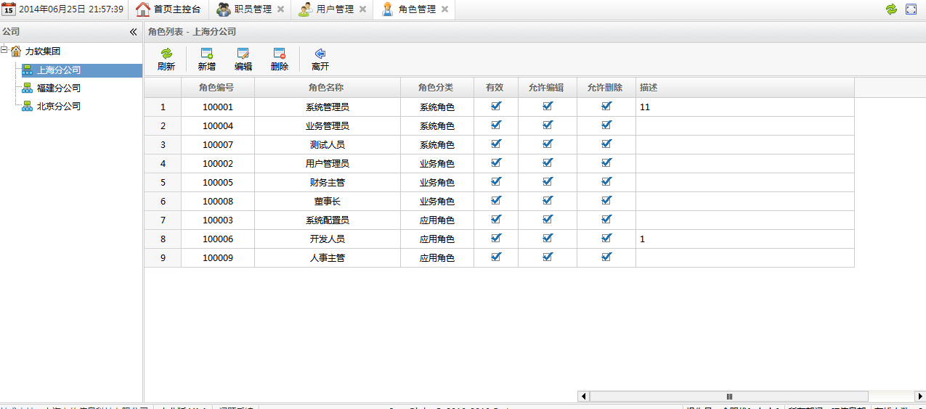

参考上图处理

|  |  |  |  |  |  |  |  |  |  |  |  |  |
| --- | --- | --- | --- | --- | --- | --- | --- | --- | --- | --- | --- | --- |
|  | 序号 | 名称 | 编码 | 有效 | 允许编辑 | 允许删除 | 排序 | 描述 | 创建时间 | 创建人 | 修改时间 | 修改人 |
| 宽度 | 45 | 100 | 100 | 40 | 60 | 60 | 40 | 200 | 80 | 80 | 80 | 80 |

#### 控件属性

表格控件只读

### DFD0702新增

#### 活动图



#### 用例图



#### 用例说明

|  |
| --- |
| 用例名称(Name)：新增系统 |
| 用例ID(Number)：DFD0202 |
| 简要描述(Brief Description) ：新增系统信息。 |
| 参与者(Actors)：系统管理员。 |
| 前置条件(Pre-Condition)：用户登录系统，且拥有新增系统&查看系统权限。 |
| 事件流(Flow of Event)：   1. 用户录入名称、编码 2. 验证名称、编码输入格式是否正确，不能为空 3. 验证名称、编码是否已经重复 |
| 后置条件(Post-Condition)：成功后，给出提示，关闭新增系统 页面，系统列表自动刷新，并可在系统列表中查看到该条信息 |
| 特殊条件(Special Requirement)： |

#### 界面原型

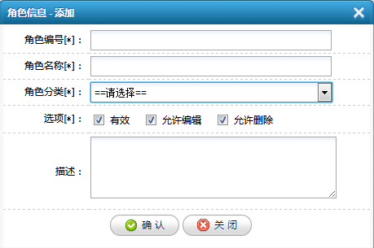

参考上图处理

|  |  |
| --- | --- |
| 系统名称[*]： |  |
| 系统编码[*]： |  |
| 选项[*]： | 有效 允许编辑 允许删除 |
| 排序码[*]： |  |
| 描述： |  |

#### 控件属性

|  |  |  |  |  |  |  |  |
| --- | --- | --- | --- | --- | --- | --- | --- |
| **名称** | **字符串格式/**  **最大长度** | **默认值** | **只读** | **禁用** | **是否显示** | **是否**  **必填** | **备注** |
| 系统名称 | 20 |  | N | N | Y | Y |  |
| 系统编码 | 20 |  | N | N | Y | Y |  |
| 有效  允许编辑  允许删除 | 复选框 | True | N | N | Y | Y |  |
| 排序码 | 整数框 | 1 | N | N | Y | Y | 范围1~100 |
| 描述 | 500 |  | N | N | Y | N |  |

### DFD0703修改

#### 活动图



#### 用例图



#### 用例说明

|  |
| --- |
| 用例名称(Name)：修改系统 |
| 用例ID(Number)：DFD0203 |
| 简要描述(Brief Description) ：修改系统信息。 |
| 参与者(Actors)：系统管理员。 |
| 前置条件(Pre-Condition)：用户登录系统，且拥有新增系统&查看系统权限&修改权限。  必须要有系统数据。 |
| 事件流(Flow of Event)：   1. 如果没有信息，修改按钮不可用 2. 选中信息，如果当前不允许修改，编辑按钮变灰，不可用 3. 如果可以修改，打开修改页面 4. 如果录入名称、编码    1. 验证名称、编码输入格式是否正确，不能为空    2. 验证名称、编码是否已经重复 5. 点击保存按钮，给出是否要保存的提示 6. 在详细页面控制，提交按钮的显示隐藏，因没有编辑权限，或不允许修改，但可以查看详细信息。 |
| 后置条件(Post-Condition)：成功后，给出提示，关闭修改系统 页面，系统列表自动刷新，并可在系统列表中查看到该条信息 |
| 特殊条件(Special Requirement)：  系统名称、系统编码不能重复 |

#### 界面原型

同新增

#### 控件属性

### DFD0704删除

#### 活动图



#### 用例图



#### 用例说明

|  |
| --- |
| 用例名称(Name)：删除系统 |
| 用例ID(Number)：DFD0204 |
| 简要描述(Brief Description) ：删除系统信息。 |
| 参与者(Actors)：系统管理员。 |
| 前置条件(Pre-Condition)：用户登录系统，且拥有查看系统权限&删除权限。  必须要有系统数据。 |
| 事件流(Flow of Event)：   1. 如果没有信息，删除按钮不可用 2. 如果当前信息不可删除，应给出提示 3. 如果可以删除提示用户是否要删除 |
| 后置条件(Post-Condition)：成功后，给出提示，系统列表自动刷新 |
| 特殊条件(Special Requirement)： |

#### 界面原型

同列表

#### 控件属性

同列表

## DFD08组织机构

### DFD0801组织架构表

#### 活动图



#### 用例图



#### 用例说明

|  |
| --- |
| 用例名称(Name)：组织架构表 |
| 用例ID(Number)： DFD0301 |
| 简要描述(Brief Description) ：该公司的组织架构信息。 |
| 参与者(Actors)：系统管理员。 |
| 前置条件(Pre-Condition)：用户登录系统，且拥有查看组织架构表权限。 |
| 事件流(Flow of Event)：   1. 默认展开，且不翻页显示 |
| 后置条件(Post-Condition)： |
| 特殊条件(Special Requirement)：数据在1s内显示出来 |

#### 界面原型

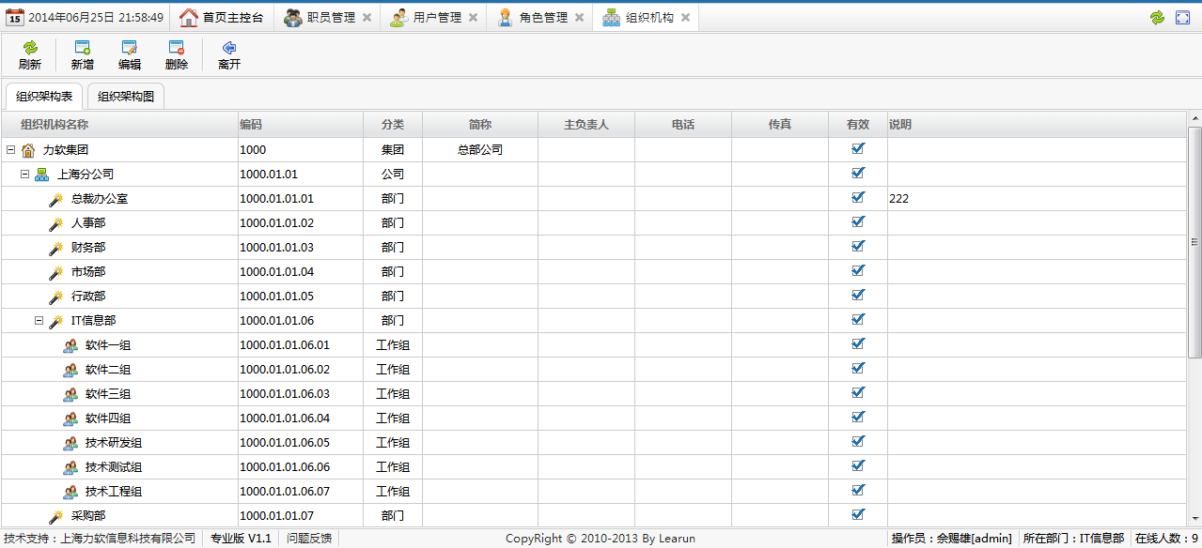

#### 控件属性

表格控件只读

### DFD0802组织架构图

#### 活动图



#### 用例图



#### 用例说明

|  |
| --- |
| 用例名称(Name)：组织架构图 |
| 用例ID(Number)：DFD0302 |
| 简要描述(Brief Description) ：用图形的形式展现出整个公司的组织架构，可直观的了解到整个公司目前的一个设定构成。 |
| 参与者(Actors)：系统管理员。 |
| 前置条件(Pre-Condition)：用户登录系统，且拥有查看组织架构图权限。 |
| 事件流(Flow of Event)：  1.点击刷新，重新绘制结构 |
| 后置条件(Post-Condition)： |
| 特殊条件(Special Requirement)：1s内绘制出来 |

#### 界面原型

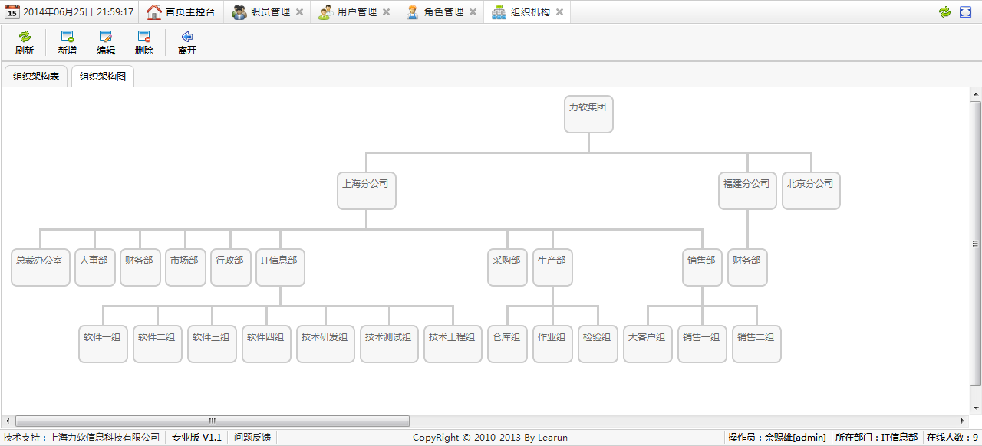

#### 控件属性

### DFD0803新增

#### 活动图



#### 用例图



#### 用例说明

|  |
| --- |
| 用例名称(Name)：新增 |
| 用例ID(Number)：DFD0202 |
| 简要描述(Brief Description) ：新增信息。 |
| 参与者(Actors)：系统管理员。 |
| 前置条件(Pre-Condition)：用户登录系统，且拥有新增&查看权限。 |
| 事件流(Flow of Event)：   1. 录入相关信息 2. 验证名称、编码输入格式是否正确，不能为空 3. 验证名称、编码是否已经重复 |
| 后置条件(Post-Condition)：成功后，给出提示，关闭新增页面，列表自动刷新，并可在列表中查看到该条信息 |
| 特殊条件(Special Requirement)： |

#### 界面原型

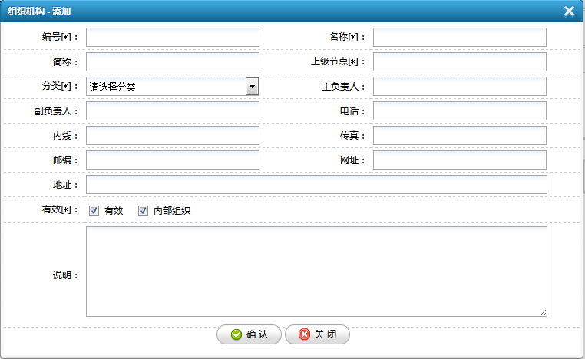

#### 控件属性

|  |  |  |  |  |  |  |  |
| --- | --- | --- | --- | --- | --- | --- | --- |
| **名称** | **字符串格式/**  **最大长度** | **默认值** | **只读** | **禁用** | **是否显示** | **是否**  **必填** | **备注** |
| 名称 | 20 |  | N | N | Y | Y |  |
| 系统编码 | 20 |  | N | N | Y | Y |  |
| 简称 | 20 |  | N | N | Y | N |  |
| 上级节点 | 树形列表 |  | Y | N | Y | Y |  |
| 分类 | 下拉项 |  | Y | N | Y | Y |  |
| 主负责人 | 员工列表 |  | Y | N | Y | N |  |
| 副负责人 | 员工列表 |  | Y | N | Y | N |  |
| 电话 | 11 |  | N | N | Y | N | 正则表达式验证 |
| 内线 | 5 |  | N | N | Y | N | 全部为数字正则表达式验证 |
| 传真 | 20 |  | N | N | Y | N | 正则表达式验证 |
| 邮编 | 6 |  | N | N | Y | N | 正则表达式验证 |
| 网址 | 200 |  | N | N | Y | N |  |
| 地址 | 200 |  | N | N | Y | N |  |
| 有效  允许编辑  允许删除  内部组织 | 复选框 | True | N | N | Y | Y |  |
| 排序码 | 整数框 | 1 | N | N | Y | Y | 范围1~100 |
| 描述 | 500 |  | N | N | Y | N |  |

### DFD0803修改

#### 活动图



#### 用例图



#### 用例说明

|  |
| --- |
| 用例名称(Name)：修改 |
| 用例ID(Number)：DFD0203 |
| 简要描述(Brief Description) ：修改信息。 |
| 参与者(Actors)：系统管理员。 |
| 前置条件(Pre-Condition)：用户登录系统，且拥有新增&查看权限&修改权限。  必须要有数据。 |
| 事件流(Flow of Event)：   1. 如果没有信息，修改按钮不可用 2. 选中信息，如果当前不允许修改，编辑按钮变灰，不可用 3. 如果可以修改，打开修改页面 4. 如果录入名称、编码    1. 验证名称、编码输入格式是否正确，不能为空    2. 验证名称、编码是否已经重复 5. 点击保存按钮，给出是否要保存的提示 6. 在详细页面控制，提交按钮的显示隐藏，因没有编辑权限，或不允许修改，但可以查看详细信息。 |
| 后置条件(Post-Condition)：成功后，给出提示，关闭修改页面，列表自动刷新，并可在列表中查看到该条信息 |
| 特殊条件(Special Requirement)： |

#### 界面原型

同新增

#### 控件属性

### DFD0804删除

#### 活动图



#### 用例图



#### 用例说明

|  |
| --- |
| 用例名称(Name)：删除 |
| 用例ID(Number)：DFD0204 |
| 简要描述(Brief Description) ：删除信息。 |
| 参与者(Actors)：系统管理员。 |
| 前置条件(Pre-Condition)：用户登录系统，且拥有查看权限&删除权限。  必须要有数据。 |
| 事件流(Flow of Event)：   1. 如果没有信息，删除按钮不可用 2. 如果当前信息不可删除，应给出提示 3. 如果可以删除提示用户是否要删除 |
| 后置条件(Post-Condition)：成功后，给出提示，列表自动刷新 |
| 特殊条件(Special Requirement)： |

#### 界面原型

同列表

#### 控件属性

同列表

## DFD09职员管理

### DFD0901列表

#### 活动图



#### 用例图



#### 用例说明

|  |
| --- |
| 用例名称(Name)：职员列表 |
| 用例ID(Number)：1 |
| 简要描述(Brief Description) ：可查看公司各个部门下员工情况。 |
| 参与者(Actors)：系统管理员。 |
| 前置条件(Pre-Condition)：登录系统，且拥有查看权限。 |
| 事件流(Flow of Event)：   1. 默认加载该公司下所有的职员 2. 点击刷新按钮，可刷新当前页面 |
| 后置条件(Post-Condition)：用例执行完毕后系统可能处于的一组状态 |
| 特殊条件(Special Requirement)：可根据工号、姓名等进行筛选（是否有范围的限制？）  列表只显示主要信息，详细信息双击用户可进行查看 |

#### 界面原型

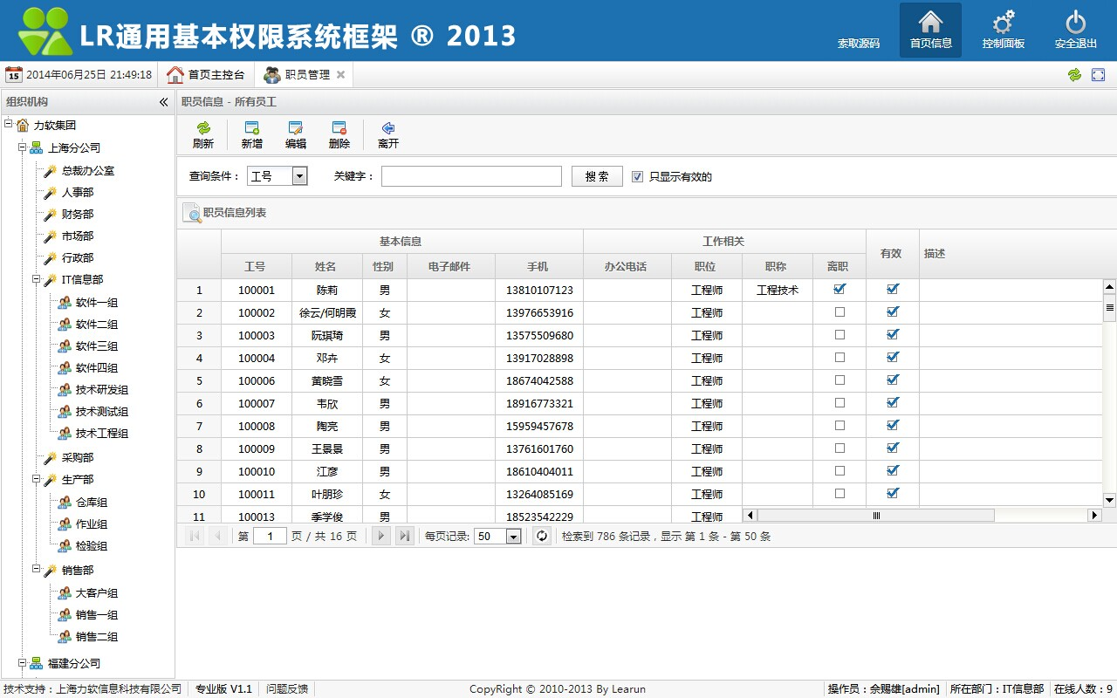

#### 控件属性

|  |  |  |  |  |  |  |  |  |  |  |  |  |  |  |  |
| --- | --- | --- | --- | --- | --- | --- | --- | --- | --- | --- | --- | --- | --- | --- | --- |
|  | 序号 | 工号 | 名称 | 性别 | 部门 | 电话 | 有效 | 允许编辑 | 允许删除 | 排序 | 描述 | 创建时间 | 创建人 | 修改时间 | 修改人 |
| 宽度 | 45 |  | 100 | 100 |  |  | 40 | 60 | 60 | 40 | 200 | 80 | 80 | 80 | 80 |

### DFD0902新增

#### 活动图



#### 用例图



#### 用例说明

|  |
| --- |
| 用例名称(Name)：新增 |
| 用例ID(Number)：DFD0202 |
| 简要描述(Brief Description) ：新增信息。 |
| 参与者(Actors)：系统管理员。 |
| 前置条件(Pre-Condition)：用户登录系统，且拥有新增&查看权限。 |
| 事件流(Flow of Event)：   1. 用户录入名称、工号 2. 验证工号输入格式是否正确，不能为空 3. 验证工号是否已经重复 |
| 后置条件(Post-Condition)：成功后，给出提示，关闭新增页面，列表自动刷新，并可在列表中查看到该条信息 |
| 特殊条件(Special Requirement)： |

#### 界面原型

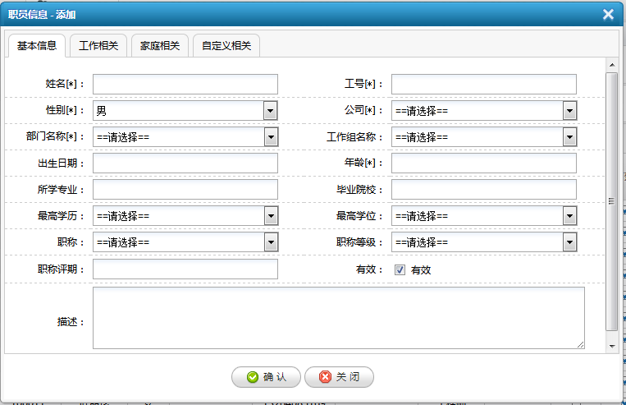

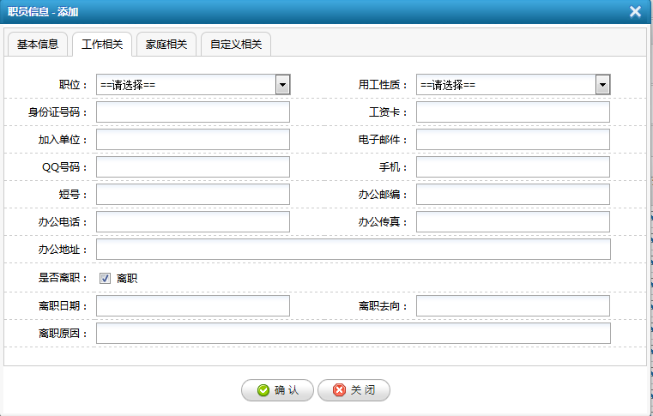

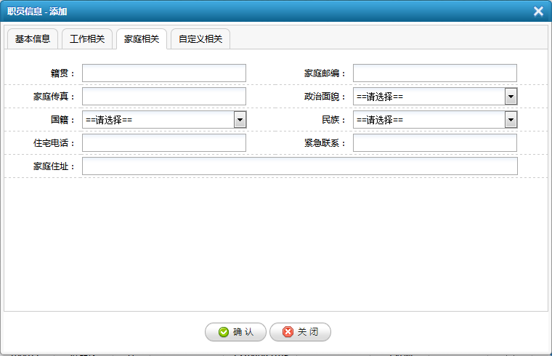

#### 控件属性

基本信息：

|  |  |  |  |  |  |  |  |
| --- | --- | --- | --- | --- | --- | --- | --- |
| **名称** | **字符串格式/**  **最大长度** | **默认值** | **只读** | **禁用** | **是否显示** | **是否**  **必填** | **备注** |
| 名称[*]： | 20 |  | N | N | Y | Y |  |
| 工号[*]： | 6 |  | N | N | Y | Y |  |
| 性别[*]： | 下拉 |  | N | N | Y | Y |  |
| 公司[*]： | 树形列表 |  | N | N | Y | Y |  |
| 部门[*]： | 树形列表 |  | N | N | Y | Y |  |
| 工作组： | 树形列表 |  | N | N | Y | Y |  |
| 出生日期： | 日期控件 |  | N | N | Y | N |  |
| 年龄[*]： | 整数框1~150 |  | N | N | Y | Y |  |
| 所学专业： | 下拉框 |  | N | N | Y | N |  |
| 毕业院校： | 200 |  | N | N | Y | N |  |
| 最高学历： | 下拉框 |  | N | N | Y | N |  |
| 最高学位： | 下拉框 |  | N | N | Y | N |  |
| 职称： | 下拉框 |  | N | N | Y | N |  |
| 职称等级： | 下拉框 |  | N | N | Y | N |  |
| 职称评期： | 日期控件 |  | N | N | Y | N |  |
| 有效：  允许编辑：  允许删除： | 复选框 | True | N | N | Y | Y |  |
| 排序码： | 整数框 | 1 | N | N | Y | Y | 范围1~100 |
| 描述： | 500 |  | N | N | Y | N |  |

工作相关：

|  |  |  |  |  |  |  |  |
| --- | --- | --- | --- | --- | --- | --- | --- |
| **名称** | **字符串格式/**  **最大长度** | **默认值** | **只读** | **禁用** | **是否显示** | **是否**  **必填** | **备注** |
| 职位: | 下拉框 |  | N | N | Y | N |  |
| 用工性质： | 下拉框 |  | N | N | Y | N |  |
| 身份证号： | 18 |  | N | N | Y | N |  |
| 工资卡： | 30 |  | N | N | Y | N |  |
| 入职日期： | 日期控件 |  | N | N | Y | Y | <= 今天 |
| 电子邮件： | 50 |  | N | N | Y | N |  |
| QQ: | 20 |  | N | N | Y | N |  |
| 手机： | 20 |  | N | N | Y | N |  |
| 短号： | 10 |  | N | N | Y | N |  |
| 办公邮件： | 50 |  | N | N | Y | N |  |
| 办公电话： | 20 |  | N | N | Y | N |  |
| 办公传真： | 20 |  | N | N | Y | N |  |
| 办公地址： | 200 |  | N | N | Y | N |  |
| 是否离职： | 复选框 | False | N | N | Y | Y |  |
| 离职日期： | 日期控件 |  | N | N | Y | N |  |
| 离职去向： | 200 |  | N | N | Y | N |  |
| 离职原因： | 200 |  | N | N | Y | N |  |

家庭相关：

|  |  |  |  |  |  |  |  |
| --- | --- | --- | --- | --- | --- | --- | --- |
| **名称** | **字符串格式/**  **最大长度** | **默认值** | **只读** | **禁用** | **是否显示** | **是否**  **必填** | **备注** |
| 籍贯： | 50 |  | N | N | Y | N |  |
| 家庭邮编： | 6 |  | N | N | Y | N |  |
| 家庭传真： | 20 |  | N | N | Y | N |  |
| 国际： | 下拉框 |  | N | N | Y | N |  |
| 民族： | 下拉框 |  | N | N | Y | N |  |
| 住宅电话： | 20 |  | N | N | Y | N |  |
| 紧急联系： | 20 |  | N | N | Y | N |  |
| 家庭住址： | 200 |  | N | N | Y | N |  |

### DFD0903修改

#### 活动图

#### 用例图



#### 用例说明

|  |
| --- |
| 用例名称(Name)：修改 |
| 用例ID(Number)：DFD0203 |
| 简要描述(Brief Description) ：修改信息。 |
| 参与者(Actors)：系统管理员。 |
| 前置条件(Pre-Condition)：用户登录系统，且拥有新增&查看权限&修改权限。  必须要有数据。 |
| 事件流(Flow of Event)：   1. 如果没有信息，修改按钮不可用 2. 选中信息，如果当前不允许修改，编辑按钮变灰，不可用 3. 如果可以修改，打开修改页面 4. 如果录入名称、工号    1. 验证名称、工号等输入格式是否正确，不能为空    2. 验证工号是否已经重复 5. 点击保存按钮，给出是否要保存的提示 6. 在详细页面控制，提交按钮的显示隐藏，因没有编辑权限，或不允许修改，但可以查看详细信息。 |
| 后置条件(Post-Condition)：成功后，给出提示，关闭修改页面，列表自动刷新，并可在列表中查看到该条信息 |
| 特殊条件(Special Requirement)： |

#### 界面原型

同新增

#### 控件属性

同新增

### DFD0904删除

#### 活动图



#### 用例图



#### 用例说明

|  |
| --- |
| 用例名称(Name)：删除 |
| 用例ID(Number)：DFD0204 |
| 简要描述(Brief Description) ：删除信息。 |
| 参与者(Actors)：系统管理员。 |
| 前置条件(Pre-Condition)：用户登录系统，且拥有查看系统权限&删除权限。  必须要有系统数据。 |
| 事件流(Flow of Event)：   1. 如果没有信息，删除按钮不可用 2. 如果当前信息不可删除，应给出提示 3. 如果可以删除提示用户是否要删除 |
| 后置条件(Post-Condition)：成功后，给出提示，列表自动刷新 |
| 特殊条件(Special Requirement)： 删除时，不能删除该职员的历史信息 |

#### 界面原型

同列表

#### 控件属性

同列表

### DFD0905分配帐号

#### 活动图



#### 用例图



#### 用例说明

|  |
| --- |
| 用例名称(Name)：分配帐号 |
| 用例ID(Number)：DFD0204 |
| 简要描述(Brief Description) ：给需要操作系统的职员分配帐号。 |
| 参与者(Actors)：系统管理员。 |
| 前置条件(Pre-Condition)：用户登录系统，且拥有查看权限&分配权限。 |
| 事件流(Flow of Event)：   1. 选中要分配的职员，点击分配帐号按钮 2. 弹出新增用户界面    1. 将用户信息传递到新增用户界面    2. 工号默认作为登录帐号    3. 验证录入信息的正确性，提交后，给出提示    4. 提交成功后，自动在用户里新增一条信息 |
| 后置条件(Post-Condition)：成功后，给出提示，列表自动刷新 |
| 特殊条件(Special Requirement)： 删除时，不能删除该职员的历史信息 |

#### 界面原型

同用户新增

#### 控件属性

同用户新增

## DFD10角色管理

### DFD1001列表

#### 活动图



#### 用例图



#### 用例说明

|  |
| --- |
| 用例名称(Name)：列表 |
| 用例ID(Number)：1 |
| 简要描述(Brief Description) ：可查看系统&公司下的角色。 |
| 参与者(Actors)：系统管理员。 |
| 前置条件(Pre-Condition)：登录系统，且拥有查看权限。 |
| 事件流(Flow of Event)：   1. 默认加载一个系统，第一个公司下的角色 |
| 后置条件(Post-Condition)： |
| 特殊条件(Special Requirement)： |

#### 界面原型



#### 控件属性

|  |  |  |  |  |  |  |  |  |  |  |  |  |  |
| --- | --- | --- | --- | --- | --- | --- | --- | --- | --- | --- | --- | --- | --- |
|  | 序号 | 名称 | 编码 | 角色类别 | 有效 | 允许编辑 | 允许删除 | 排序 | 描述 | 创建时间 | 创建人 | 修改时间 | 修改人 |
| 宽度 | 45 | 100 | 80 | 100 | 40 | 60 | 60 | 40 | 200 | 80 | 80 | 80 | 80 |

### DFD1002新增

#### 活动图



#### 用例图



#### 用例说明

|  |
| --- |
| 用例名称(Name)：新增 |
| 用例ID(Number)：DFD0202 |
| 简要描述(Brief Description) ：新增信息。 |
| 参与者(Actors)：系统管理员。 |
| 前置条件(Pre-Condition)：用户登录系统，且拥有新增&查看权限。 |
| 事件流(Flow of Event)：   1. 用户录入名称、编码 2. 验证名称、编码输入格式是否正确，不能为空 3. 验证名称、编码是否已经重复    1. 同公司、系统下不能重复 |
| 后置条件(Post-Condition)：成功后，给出提示，关闭新增页面，列表自动刷新，并可在列表中查看到该条信息 |
| 特殊条件(Special Requirement)： |

#### 界面原型



#### 控件属性

基本信息：

|  |  |  |  |  |  |  |  |
| --- | --- | --- | --- | --- | --- | --- | --- |
| **名称** | **字符串格式/**  **最大长度** | **默认值** | **只读** | **禁用** | **是否显示** | **是否**  **必填** | **备注** |
| 名称[*]： | 20 |  | N | N | Y | Y |  |
| 编码[*]： | 20 |  | N | N | Y | Y |  |
| 角色分类[*]： | 下拉 |  | N | N | Y | Y |  |
| 有效：  允许编辑：  允许删除： | 复选框 | True | N | N | Y | Y |  |
| 排序码： | 整数框 | 1 | N | N | Y | Y | 范围1~100 |
| 描述： | 500 |  | N | N | Y | N |  |

### DFD1003修改

#### 活动图

#### 用例图



#### 用例说明

|  |
| --- |
| 用例名称(Name)：修改 |
| 用例ID(Number)：DFD0203 |
| 简要描述(Brief Description) ：修改信息。 |
| 参与者(Actors)：系统管理员。 |
| 前置条件(Pre-Condition)：用户登录系统，且拥有新增&查看权限&修改权限。  必须要有数据。 |
| 事件流(Flow of Event)：   1. 如果没有信息，修改按钮不可用 2. 选中信息，如果当前不允许修改，编辑按钮变灰，不可用 3. 如果可以修改，打开修改页面 4. 如果录入名称、编码    1. 验证名称、编码等输入格式是否正确，不能为空    2. 验名称、编码是否已经重复 5. 点击保存按钮，给出是否要保存的提示 6. 在详细页面控制，提交按钮的显示隐藏，因没有编辑权限，或不允许修改，但可以查看详细信息。 |
| 后置条件(Post-Condition)：成功后，给出提示，关闭修改页面，列表自动刷新，并可在列表中查看到该条信息 |
| 特殊条件(Special Requirement)： |

#### 界面原型

同新增

#### 控件属性

同新增

### DFD1004删除

#### 活动图



#### 用例图



#### 用例说明

|  |
| --- |
| 用例名称(Name)：删除 |
| 用例ID(Number)：DFD0204 |
| 简要描述(Brief Description) ：删除信息。 |
| 参与者(Actors)：系统管理员。 |
| 前置条件(Pre-Condition)：用户登录系统，且拥有查看权限&删除权限。  必须要有系统数据。 |
| 事件流(Flow of Event)：   1. 如果没有信息，删除按钮不可用 2. 如果当前信息不可删除，应给出提示 3. 如果可以删除提示用户是否要删除 |
| 后置条件(Post-Condition)：成功后，给出提示，列表自动刷新 |
| 特殊条件(Special Requirement)： 删除时，不能删除该职员的历史信息 |

#### 界面原型

同列表

#### 控件属性

同列表

### DFD1005分配权限

跳转到分配权限页面

### DFD1006查看详细

#### 活动图

#### 用例图

#### 用例说明

|  |
| --- |
| 用例名称(Name)：分配帐号 |
| 用例ID(Number)：DFD0204 |
| 简要描述(Brief Description) ：给需要操作系统的职员分配帐号。 |
| 参与者(Actors)：系统管理员。 |
| 前置条件(Pre-Condition)：用户登录系统，且拥有查看权限&分配权限。 |
| 事件流(Flow of Event)：   1. 选中要分配的职员，点击分配帐号按钮 2. 弹出新增用户界面    1. 将用户信息传递到新增用户界面    2. 工号默认作为登录帐号    3. 验证录入信息的正确性，提交后，给出提示    4. 提交成功后，自动在用户里新增一条信息 |
| 后置条件(Post-Condition)：成功后，给出提示，列表自动刷新 |
| 特殊条件(Special Requirement)： 删除时，不能删除该职员的历史信息 |

#### 界面原型

同用户新增

#### 控件属性

同用户新增

### DFD1007分配成员

#### 活动图



#### 用例图



#### 用例说明

|  |
| --- |
| 用例名称(Name)：分配帐号 |
| 用例ID(Number)：DFD0204 |
| 简要描述(Brief Description) ：给需要操作系统的职员分配帐号。 |
| 参与者(Actors)：系统管理员。 |
| 前置条件(Pre-Condition)：用户登录系统，且拥有查看权限&分配权限。 |
| 事件流(Flow of Event)：   1. 选中要分配的职员，点击分配帐号按钮 2. 弹出新增用户界面    1. 将用户信息传递到新增用户界面    2. 工号默认作为登录帐号    3. 验证录入信息的正确性，提交后，给出提示    4. 提交成功后，自动在用户里新增一条信息 |
| 后置条件(Post-Condition)：成功后，给出提示，列表自动刷新 |
| 特殊条件(Special Requirement)： 删除时，不能删除该职员的历史信息 |

#### 界面原型

同用户新增

#### 控件属性

同用户新增

# 软件的非功能性需求

## 用户界面的需求

|  |  |
| --- | --- |
| 需求名称 | 描述 |
| 标准色彩 | 不超过3种，适合于网页标准色的颜色有：蓝色，黄/橙色，黑/灰/白色三大系列色 |
| 字体 | 默认字体宋体，大小默认9px |
| 分辨率 | 1024×768 |
| 窗体大小 | 全屏 |
| 遮罩效果 | 有进度条提示 |

## 软硬件环境需求

|  |  |
| --- | --- |
| 需求名称 | 描述 |
| 硬件要求 | Intel Pentium III 800/AMD K7以上处理器、128M以上内存 支持标准网络协议的网卡 |
| 系统平台 | Windows2008 server /Win2003 server |
| 运行环境 | IIS7以上，.net4.0框架，IE10.0以上版本 |
|  |  |

## 软件质量需求

|  |  |
| --- | --- |
| 主要质量属性 | 描述 |
| 正确性 | 页面显示时不会出现乱码现象，正确显示数据库内容  消息在传递和显示时不会出现乱码现象 |
| 健壮性 | 能够容纳千人同时在线访问，服务器端程序连续应工作半年以上 |
| 可靠性 | 应用程序异常退出及崩溃的机率小于等于5% |
| 性能，效率 | 百万数据量，打开页面延迟时间小于等于5秒 |
| 易用性 | 浏览器访问，不用部署客户端 |
| 清晰性 | — |
| 安全性 | 保证用户的信息在传输过程中不被窃取、不会泄漏 |
| 可扩展性 | 可在当前需求基础之上进行功能上的扩展 |
| 兼容性 | 可运行在大多数主流的硬件环境中 |
| 可移植性 | 可运行在大多数主流的操作平台上 |
|  |  |

## 技术需求

环境需求.NET FRAMEWORK4.0，IIS7，MSSQL2008数据库

## 设计约束

## 软件接口

# 附录A:需求确认

提示：需求确认规程请参见SPP-PROC-RM，主要分两步：（1）需求评审，（2）需求承诺。对需求的评审应当采用“正式技术评审方式”，将产生一份“需求评审报告”，规程请参见SPP-PROC-TR。在获取责任人（Stakeholders）对需求的承诺之前，该《产品需求规格说明书》必须先通过需求评审。

|  |  |
| --- | --- |
| 需求评审报告摘要 | |
| 需求文档 | 输入名称，标识符，版本，作者，完成日期，*…* |
| 需求评审报告 | 输入名称，标识符，评审日期，*…* |
| 评审结论 | [ ] 工作成果合格，“无需修改”或者“需要轻微修改但不必再审核”。  [√] 工作成果基本合格，需要作少量的修改，之后通过审核即可。  [ ] 工作成果不合格，需要作比较大的修改，之后必须重新对其评审。 |
| 评审意见 |  |
| 评审小组成员 |  |

|  |  |
| --- | --- |
| 需求承诺 | |
| 需求文档 | 输入名称，标识符，版本，作者，完成日期 |
| 客户承诺 | 承诺…  签字 日期 |
| 项目经理承诺 | 承诺…  签字，日期 |

# 附录B:业务流程